**"Твоих родителей посадят в тюрьму, если..."**

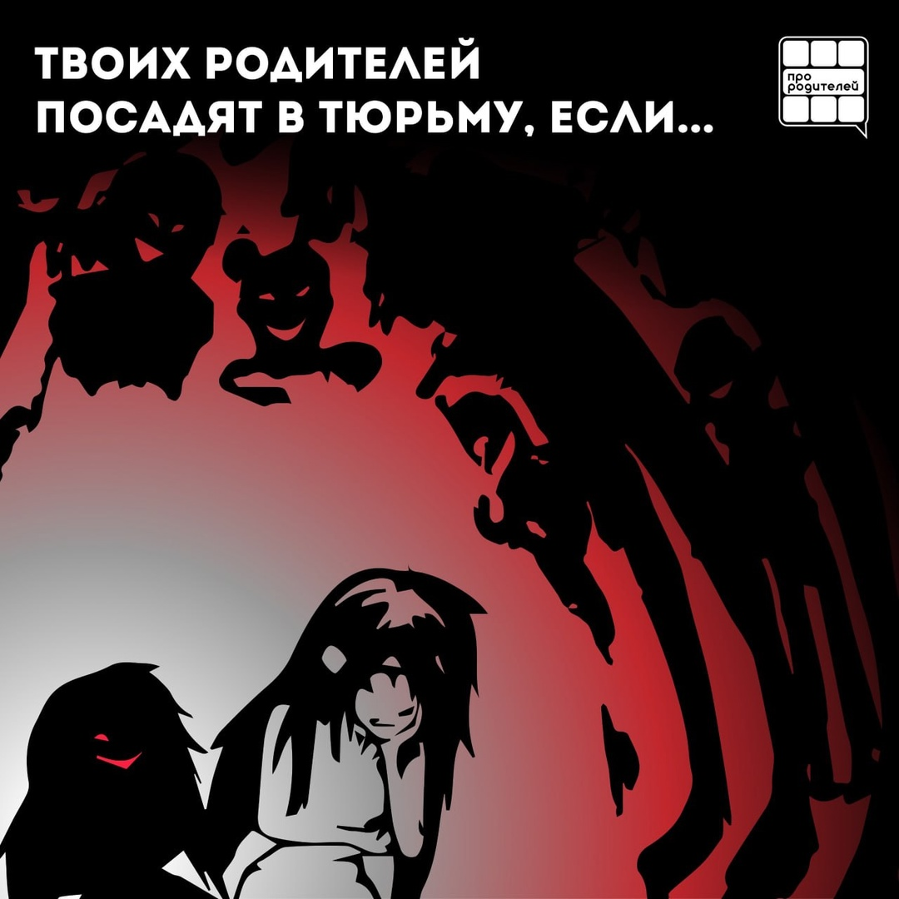  
   
Представьте, что ваш ребенок получает звонок от неизвестного, и голос на том конце провода уверенно говорит: "Ты совершил преступление. Твоих родителей посадят в тюрьму, если ты не сделаешь то, что мы скажем."  
   
  И вот подросток, охваченный страхом, послушно выполняет инструкции. Уходит из дома, записывает видео с признанием в "мошенничестве", требует деньги у родителей...  
   
  Так работают современные схемы киберпреступников. Они манипулируют детьми, заставляя их действовать под давлением, играть чужую роль и даже становиться "пешками" в криминальных схемах.  
   
  Мы обратились за комментарием к председателю «Альянса по защите детей в цифровой среде» Елизавете Беляковой:  
  Дети должны знать: мошенники могут представляться кем угодно, использовать фейковые аккаунты, поддельные видео и применять эмоциональный шантаж. Важно научить их распознавать такие схемы и сразу обращаться к взрослым.Альянс по защите детей в цифровой среде напоминает о возможностях защиты детских смартфонов. Речь не о тотальном запрете гаджетов, а о доверительном диалоге. Обсуждайте с детьми их онлайн-активность, устанавливайте правила цифровой гигиены (например, не делиться личными данными) и используйте технические средства защиты.  
   
  Что делать родителям?  
  Объяснять детям, что никогда нельзя верить угрозам и запугиваниям в сети или по телефону.  
  Убедить ребенка, что в любой ситуации он может прийти за помощью к вам, а не следовать сомнительным указаниям.  
  Настроить родительский контроль, отслеживать круг общения подростка и его активность в интернете.  
  Если поступил подозрительный звонок или сообщение — немедленно обращаться в правоохранительные органы.  
   
  Цифровая безопасность — зона ответственности не только детей, но и взрослых. Пусть наши дети знают: их защищают не анонимные звонки, а их собственные родители.